嘉義縣立大林國中科學社團教案格式
教案設計人：洪琬瑜

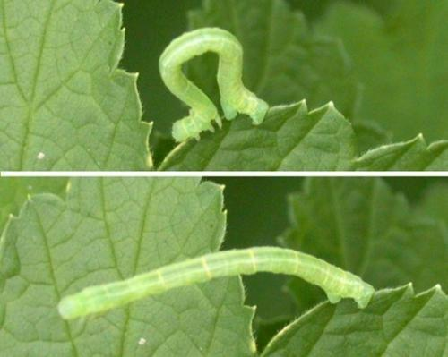
尺蠖特殊的運動模式是許多人童年對毛毛蟲的深刻印象，甚至在中國傳統典籍中也有相關的記載：「尺蠖之屈，以求伸也」，可見尺蠖有多麼吸引人及發人省思！
其實尺蠖是所有尺蠖蛾科的幼蟲，顏色及形態會因種類而有所差異，唯一不變的就是其一屈一伸的運動模式，現在利用簡單的材料及科學原理，大家都可以做出一隻特技翻滾的尺蠖喔。
一、實驗名稱：翻滾吧！尺蠖
二、適用對象：國一、二、三
三、教學時間：如果自行剪紙製作約需2節課。
四、科學概念：
❶尺蠖的運動模式
❷摩擦力
❸彈簧運動
五、藥品器材設備：A4粉彩紙、雙面膠、剪刀、砂紙
六、實驗步驟：
1.先依照附件一圖案，影印至A4粉彩紙上
2.全部沿線剪開，參考下列圖片以短邊貼長邊的方式連成一長串
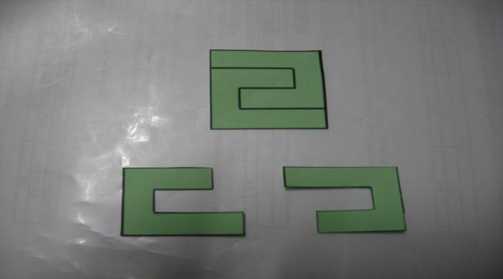

將印於粉彩紙上的圖案，全部沿線剪開

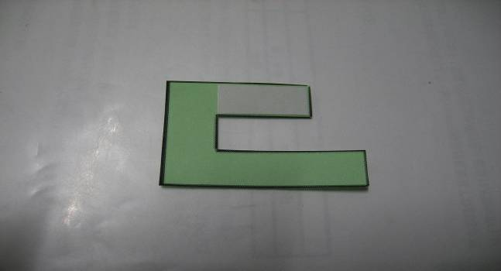

剪下的圖樣短邊在上方，並在短邊貼上雙面膠

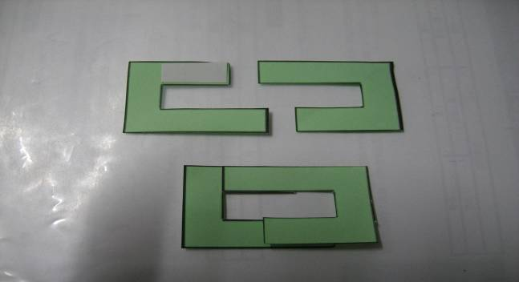

取另一圖樣長邊朝上，並與上述貼好雙面膠的圖樣相黏

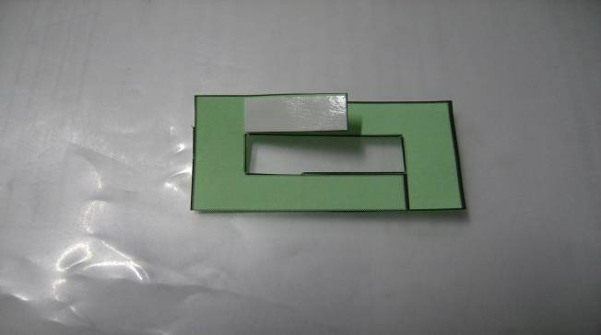

將黏好的圖樣逆時針旋轉180度，再次讓短邊朝上並貼上雙面膠

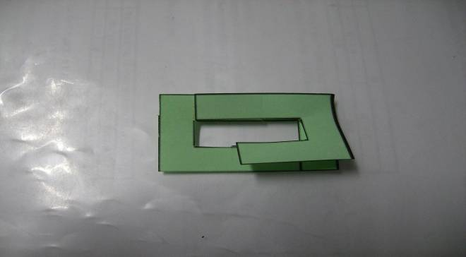

再取另一圖樣長邊朝上與短邊黏貼，重複上述過程

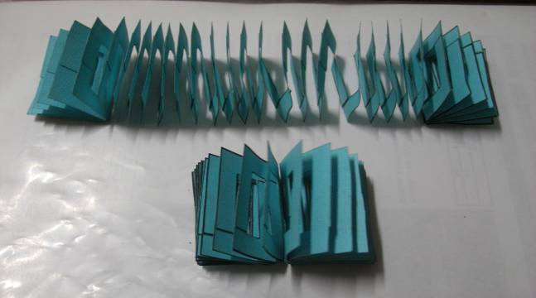

全部黏貼好後，即可拉開，有類似彈簧的效果
3. 為使紙尺蠖能在粗糙的木板或保利龍板斜面上滾動，需在上下兩端各黏貼一張砂紙以增加摩擦力，即會呈現十分有趣的「連續翻滾動作」，就像一隻活生生的毛毛蟲在快速移動。
七、可供學生討論的問題
1.紙尺蠖長短的差異會出現什麼問題？
2.斜面的材質及傾斜角度對尺蠖運動的影響？
3.紙質選擇的影響
附件一
